Фототаблица к акту осмотра от 10.02.2020 года факта установки и эксплуатации конструкции по адресу: г. Сургут, ул. 30 лет Победы, около здания № 66.
Съемка проводилась в 11 часов 40 минут фотокамерой Canon-EOS-1100D.
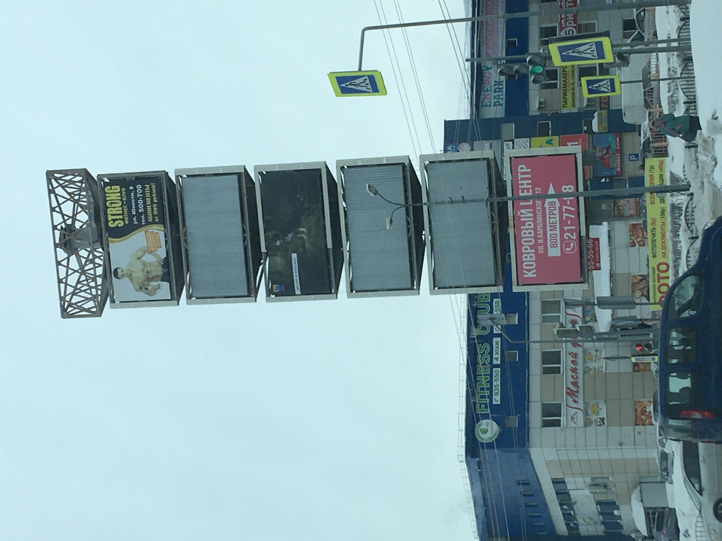
Фото №1
Специалист-эксперт отдела
административного контроля
контрольного управления
Администрации города Галиуллин Р.Р.

